2014年湖北省普通高校招收中职毕业生统一技能操作考试
机械类专业考试大纲

一、考试性质
2014年湖北省普通高校招收中职毕业生机械类专业统一技能操作考试（以下简称技能操作考试）是由中等职业学校（包括中等专业学校、职业高中、技工学校）机械类相关专业毕业生参加的选拔性考试。
二、考试依据及要求
考试依据
1.国家职业标准：
（1）车工（职业编码：6-04-01-01）
（2）铣工（职业编码：6-04-01-02）
（3）钳工（职业编码：6-05-02-02）
（标准发文：劳社厅发[2002]1号、人社厅发[2009]66号）
2.国家职业标准初级工基础知识：
（1）机械识图
（2）机械基础
（3）机械制造工艺基础
（4）初级车工、铣工、钳工工艺知识与操作技能
3.教育部中等职业学校机械制图等3门机械类专业基础课程教学大纲。（见教职成[2009]8号文）
4.本大纲涉及的国家标准，以现行的2008年年底前最新颁布执行的为准。
考试要求
机械类专业技能操作考试，选择中等职业学校的车工、铣工、钳工技能训练内容，按照国家初级工技术等级标准，要求考生运用机械加工工艺手段，加工工件达到零件图纸技术要求。
三、考试方法
在报名时，考生从车工、铣工、钳工中任选1个工种。考试时，考生按所选择的工种抽取试题零件图纸，完成加工零件操作考试。
操作考试成绩满分为200分，专业技能考试成绩以等次形式呈现，共分为五个等次，A为180-200分、B为160-179分、C为140-159分、D为120-139分、E为119分以下（含），其中E为不合格。
车工、铣工、钳工操作考试时间为150分钟。考生按所选择的工种抽取试题零件图纸，完成加工零件操作考试。
四、考试内容
车 工
根据加工零件图纸，合理选择加工工艺、刀具、量具、夹具、切削用量、调整机床，安装工件，使用工具、量具，操作车床（CDS6132、CA6140）完成零件加工。具体考试内容如下：
1．操作基础
（1）加工零件图纸的识图：读懂轴、套、盘类和圆锥、螺纹及圆弧等简单零件图。
（2）根据零件图纸合理选择加工工艺（工序与工步）步骤，正确选择加工工具、刀具、量具、夹具、切削用量。
（3）熟悉车削刀具几何角度，会刃磨常用粗、精加工刀具（外圆刀、镗孔刀、切断、切槽刀、圆弧刀、三角螺纹刀）。
（4）工件的正确装夹、找正。
（5）常用刀具的正确安装与夹紧。
（6）能正确操作机床。
2．操作技能要素及要求
（1）车削外圆、端面、台阶轴
a．会使用常用的刀具。
b.掌握正确的车削姿势及常用对刀的方法、车削步骤。
c.能按要求进行常见轴类零件的手动和机动进给车削。
d.能合理选择和正确使用常用量具进行工件精度的检测。
e.外径尺寸公差IT8。
f.台阶长度公差等级IT10-IT12。
g.表面粗糙度小于等于Ra3.2um。
（2）切断和车沟槽
a.会使用常用的切断、切槽刀具。
b.掌握直进法对刀、切槽、切断方法。
c.能按要求进行内沟槽、外沟槽、直形或圆弧形槽的手动和机动车削。
d.能合理选择和正确使用常用量具进行工件精度的检测。
e.直进法切断，切入深度：钢料为不大于22mm，铸件为不大于25mm，切断面平面度误差小于0.1mm。
f.内沟槽、外沟槽、直形或圆弧形槽，槽直径尺寸公差 IT8，表面粗糙度小于等于Ra3.2um。
（3）车削圆锥面
a.会进行简单的锥度和斜度的计算。
b.掌握用转动小拖板法车制常用内、外圆锥面的方法。
c.会正确使用万能角度尺和圆锥量规进行锥度和斜度的检测。
d.用万能角度尺检查锥体斜度、锥度，公差为±10′；或用圆锥量规作涂色检验（要求接触面积不少于60%）。
e.表面粗糙度小于等于Ra6.3um。
（4）螺纹（单线）加工
a.掌握螺纹车刀的对刀方法和车削步骤，车制普通三角形螺纹（螺距不大于3.0mm）。
b.掌握用攻丝、套丝器进行螺纹加工的方法。
c.能正确使用螺纹量规进行螺纹精度的检测。
d.车制普通三角形螺纹（螺距不大于3.0mm）。
①普通螺纹精度8级，用螺纹量规检查合格。
②螺纹顶径精度IT9。
③表面粗糙度小于等于Ra3.2um。
e．攻、套螺纹
①普通螺纹精度8级，用螺纹量规检查合格。
②表面粗糙度小于等于Ra3.2um。
③表面粗糙度小于等于Ra3.2um。
（5）孔的加工
a.会正确使用和安装钻、扩、铰刀及盲孔车刀。
b.掌握钻、扩、铰工艺加工孔的方法。
c.掌握盲孔车刀加工孔的对刀方法、车削步骤。
d.能合理选择和正确使用游标卡尺、内径千分尺、量缸表测量内孔。
e.钻孔精度IT9，表面粗糙度小于等于Ra6.3um；钻、扩、铰工艺加工孔时孔径公差等级IT8，表面粗糙度小于等于Ra3.2um。
f.盲孔车削深度不超过40mm，尺寸公差IT9，表面粗糙度小于等于Ra6.3um。
（6）成形面的加工
a.掌握双手手动、手动加机动进给车削成形面的方法。
b.会使用样板对成形面进行检测。
c.表面粗糙度小于等于Ra3.2um。
d.圆度误差不超过±0.2mm。
e.球的直径公差不超过±0.15mm。
（7）综合零件加工
a.车削多台阶轴零件
①车床主轴类台阶轴。
②尺寸公差、形位公差、螺纹公差、表面粗糙度等应满足单项技能要素要求。
③同轴度误差小于0.05mm（用百分表测量）。
b.车削轴套（孔）类零件
①轴套（孔）类零件。
②尺寸公差、形状公差、螺纹公差、表面粗糙度等应满足单项技能要素要求。
③同轴度误差小于 0.05mm （用百分表测量）。
④端面对孔轴线垂直度误差小于0.03mm/100mm。
c.车削圆盘类零件
①机床端盖类零件。
②尺寸公差、形状公差、螺纹公差、表面粗糙度等应满足单项技能要素要求。
③同轴度误差小于 0.05mm （用百分表测量）。
④端面对孔轴线垂直度误差小于0.03mm/100mm。
（8）车削成形面
a.凹凸圆弧、单球手柄。
b.尺寸公差、形状公差、螺纹公差、表面粗糙度等应满足单项技能要素要求。
c.不得用锉刀、砂布。
3．安全文明生产及其他
（1）设备设施的正确使用、维护与保养
a.操作和调整车床，能及时发现一般设备异常或故障。
b.车床的润滑与日常保养。
c.工、刀、量、夹具的正确使用、维护与保养。
（2）职业道德及安全文明生产
a.正确执行安全技术规范。
b.做到工作场地整洁，工件、工量具摆放整齐。
铣 工
根据加工零件图纸，合理选择加工工艺、刀具、量具、夹具、切削用量、调整机床，安装工件，使用工具、量具，操作铣床（X5030、X8126）完成零件加工。具体考试内容如下：
1．操作基础
（1）加工零件图纸的识图：读懂带斜面的矩形体、带槽或键的轴、套筒、带台阶或沟槽的多面体等简单零件图。
（2）根据零件图纸合理选择加工工艺（工序与工步）步骤，正确选择加工工具、刀具、量具、夹具、切削用量。
（3）正确使用铣床通用夹具和专用夹具，并完成工件的装夹、找正。
（4）常用铣刀具（端铣刀、杆铣刀等）的正确装夹、调整。
（5）正确选择顺铣和逆铣的加工方法。
（6）正确选择确定工件加工基面。
（7）简单的钳工操作如划线、锉。
2．操作技能要素及要求
（1）平面和连接面的加工
a.掌握常用铣刀具铣削平面和连接面的对刀方法和加工步骤。
b.掌握用划线找正法和倾斜铣削头加工斜面的方法和加工步骤。
c.能合理选择和正确使用常用量具进行工件精度的检测。
d.铣矩形工件和连接面。
e.尺寸公差等级达到IT9。
f.垂直度和平行度IT7。
g.表面粗糙度小于等于Ra3.2um。
h.斜面的尺寸公差等级IT12，角度公差为±15′。
（2）台阶、沟槽和键槽的加工及切断
a.会零件表面的简单划线。
b.掌握端铣刀、杆铣刀铣削台阶、沟槽、切断的对刀方法和加工步骤。
c.掌握特形沟槽铣刀铣削特形沟槽的对刀方法和加工步骤。
d.能合理选择和正确使用常用量具进行工件精度的检测。
e.尺寸公差等级IT9。
f.表面粗糙度Ra3.2 um。
g.平行度IT7，对称度IT9。
h.特形沟槽尺寸公差等级IT11。
（3）分度头的应用及加工角度面和刻度
a.会使用分度头进行零件的分度加工和刻线。
b.刻线要求线条清晰、粗细相等、长短分清、间距准确。
c.铣角度面时，尺寸公差等级IT9；对称度IT8；角度公差为±15′。
（4）综合零件加工
a.直角凹（沟）槽的加工。
b.直角凸台的加工。
c.十字槽的加工。
d.花键轴的加工（单刀）。
3．安全文明生产及其他。
（1）设备设施的正确使用、维护与保养
a.操作和调整立/卧铣床，能及时发现一般设备异常或故障。
b.立/卧铣床的润滑与日常保养。
c.工、刀、量、夹具的正确使用、维护与保养。
（2）职业道德及安全文明生产
a.正确执行安全技术规范。
b.做到工作场地整洁，工件、工量具摆放整齐。
钳 工
根据加工零件图纸，合理选择加工工艺、工具、刀具、量具、夹具，正确安装工件，使用工具、量具，用手工及钻床（Z516）完成零件加工。具体考试内容如下：
1．操作基础
（1）加工零件图纸的识图：读懂钳工常见的零件图及简单装配图。
（2）根据零件图纸合理选择加工工艺（工序与工步）步骤，正确选择加工工具、刀具、量具、夹具。
（3）正确使用钳工通用夹具和专用夹具，并完成工件的装夹、找正。
（4）正确使用常用钳工工具、刀具（钻头、刮刀等）。
2．操作技能要素及要求
（1）一般工件的平面划线和立体划线
a.借助高度尺、角度尺、划规、划针、样冲、品红等划线。
b.借助分度头的简单分度、划线。
c.检测。
（2）锉削
a.会选择使用常用的锉削工具及电动角向磨光机、抛光机等。
b.掌握正确的锉削姿势及常用的锉削方法、步骤。
c.能按要求进行常见零件（角度样板、公母合套等）的锉削及检测。
d.在100mm×80mm的范围内锉削加工角度样板、公母合套。
e.平面度公差等级IT9，平行度IT9。
f.表面粗糙度Ra3.2 um。
（3）锯削
a.会选择使用常用锯削工具及手持式电动切割机。
b.掌握正确的锯削姿势及常见零件的锯削方法、步骤。
c.能按要求进行常见零件（板料、圆钢、管料等）的锯削及检测。
d.锯削范围在40mm×40mm或Φ40mm。
e.尺寸公差等级0.8mm。
（4）錾削
a.会选择使用常用的錾削工具。
b.掌握正确的錾削姿势及常用的錾削方法、步骤。
c.能按要求进行常见零件（平面、直线或曲线油槽等）的錾削及检测。
d.在50mm×50mm的范围内錾削各种型面。
e.尺寸公差等级0.8mm。
（5）孔的加工
a.会进行台式钻床、手电钻的操作与调整。
b.会刃磨小直径麻花钻。
c.能按要求进行零件的钻孔、扩孔、铰孔及检测
d.在同一平面内钻、铰二三个孔。
e.尺寸公差等级IT8。
f.铰孔时表面粗糙度小于等于Ra3.2um。
g.位置公差等级Φ0.2mm。
（6）螺纹的加工
a.会计算内螺纹底孔的孔径尺寸。
b.会使用内外螺纹的手动加工工具。
c.能按要求进行螺纹的加工及检测。
e.螺纹的手动攻或套螺纹。
f.螺纹精度等级IT8。
（7）综合零件的加工
a.燕尾块、半燕尾块、多角度样板、曲线样板等的加工
①形位公差等级IT9。
②尺寸公差等级IT8。
③表面粗糙度Ra3.2um。
④孔距公差0.2mm。
b.能制作简单几何图形的配合零件，并达到一般配合精度
①形位公差等级IT9。
②尺寸公差等级IT8。
③表面粗糙度Ra3.2um。
④孔距公差0.2mm。
⑤配合精度为：间隙不大于0.05mm，并按要求能相对互换方向。
3．安全文明生产及其他
（1）设备设施的正确使用、维护与保养
a.操作和调整立/台钻床，能及时发现一般设备异常或故障。
b.立/台钻床的润滑与日常保养。
c.工、刀、量、夹具的正确使用、维护与保养。
（2）职业道德及安全文明生产
a.正确执行安全技术规范。
b.做到工作场地整洁，工件、工量具摆放整齐。
五、试卷结构、题型及分值比例
（一）车工及铣工工种
操作基础能力测试及安全文明生产，加工零件达到的技术要求。
（1）加工零件的尺寸精度 55%
（2）加工零件的形位精度 10%
（3）加工零件的表面粗糙度 30%
（4）安全文明生产及其他 5%
（二）钳工工种
操作基础能力测试及安全文明生产，加工零件达到的技术要求。
（1）加工零件的表面粗糙度 15%
（2）加工零件的尺寸精度 30%
（3）加工零件的形位精度（包括：平面度、平行度、垂直度、孔距、对称度、角度） 50%
（4）安全文明生产及其他 5%

六、题型示例

2014年湖北省普通高校招收中职毕业生统一技能操作考试
机械类专业技能操作考试题型示例
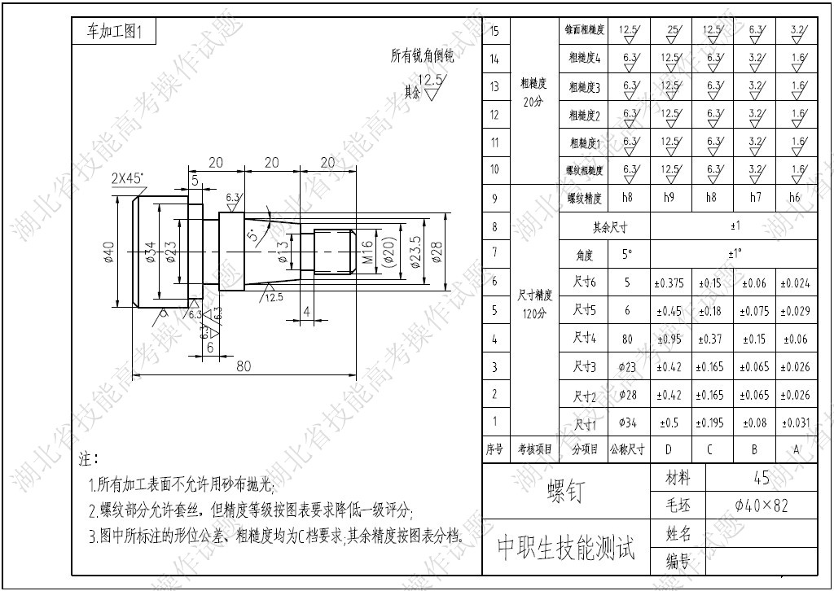
车1
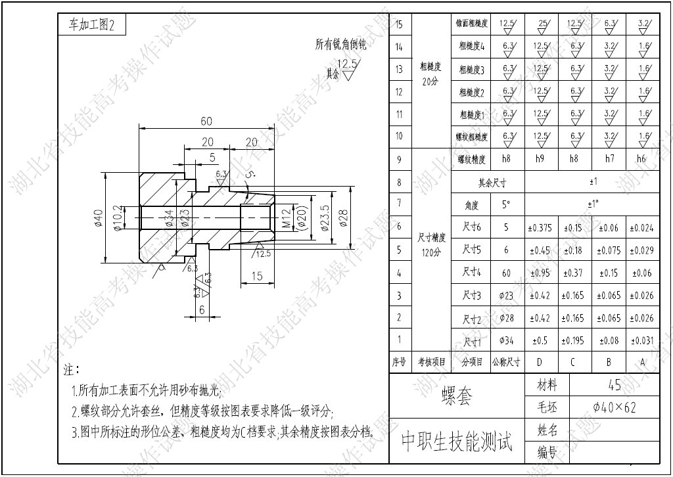
车2
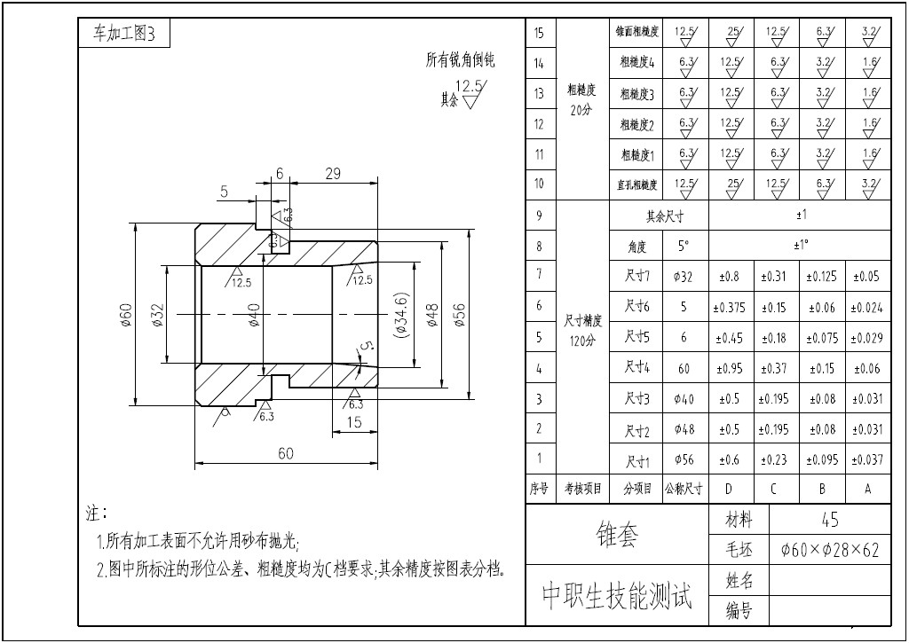
车3

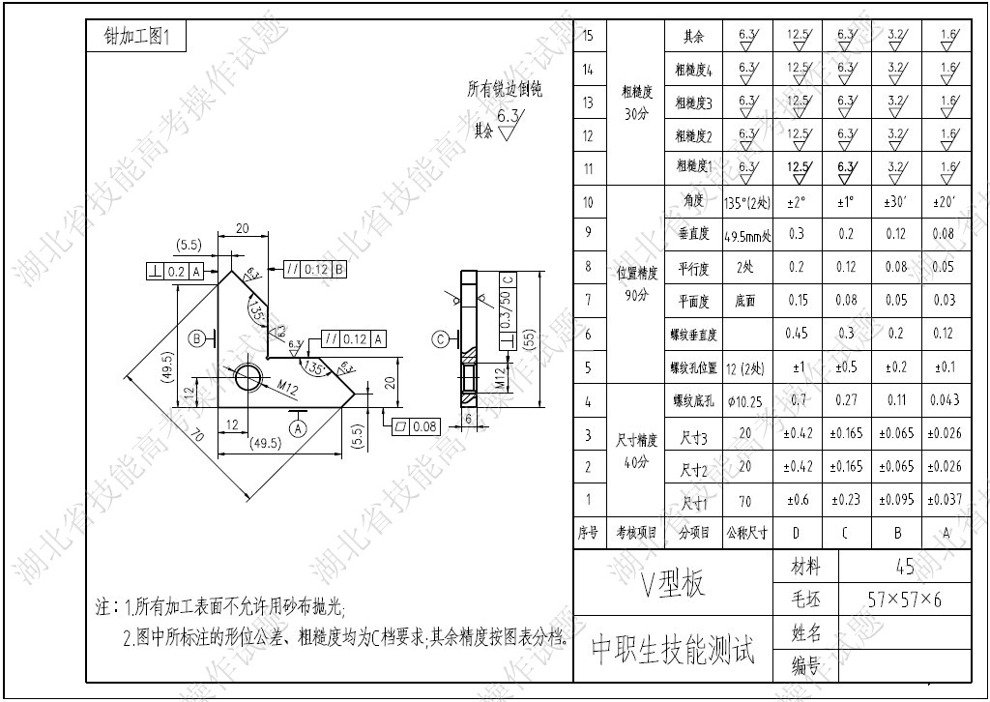
钳1
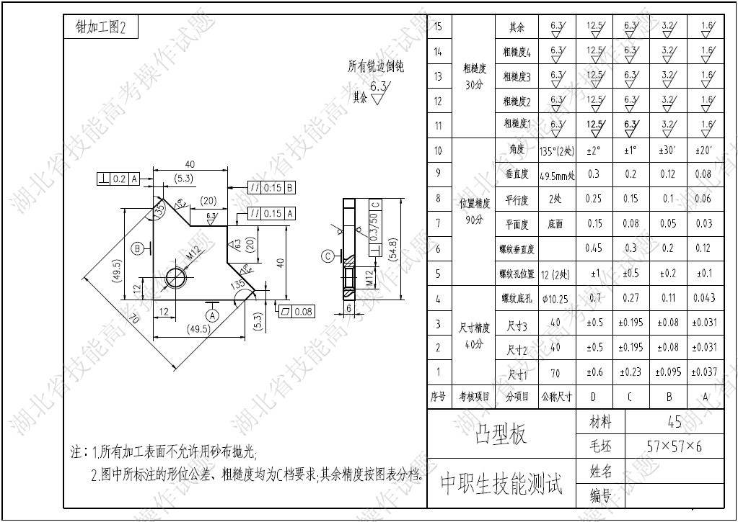
钳2

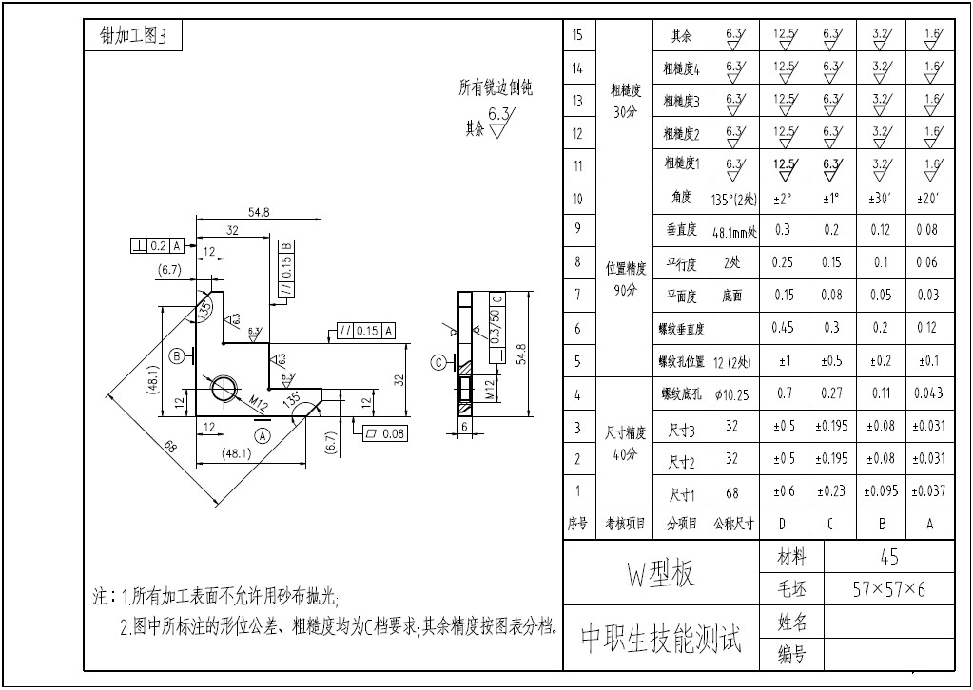
钳3

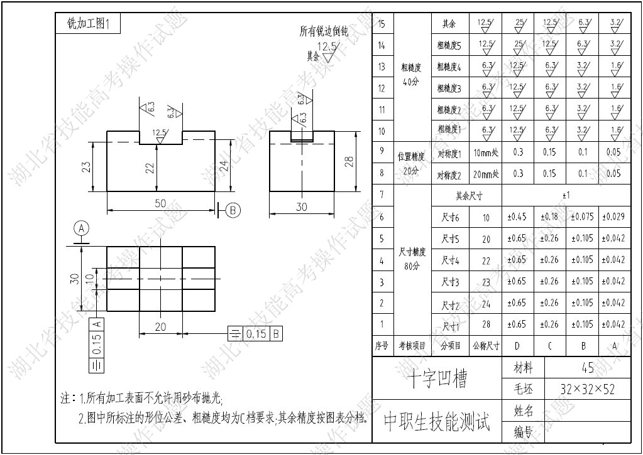
铣1

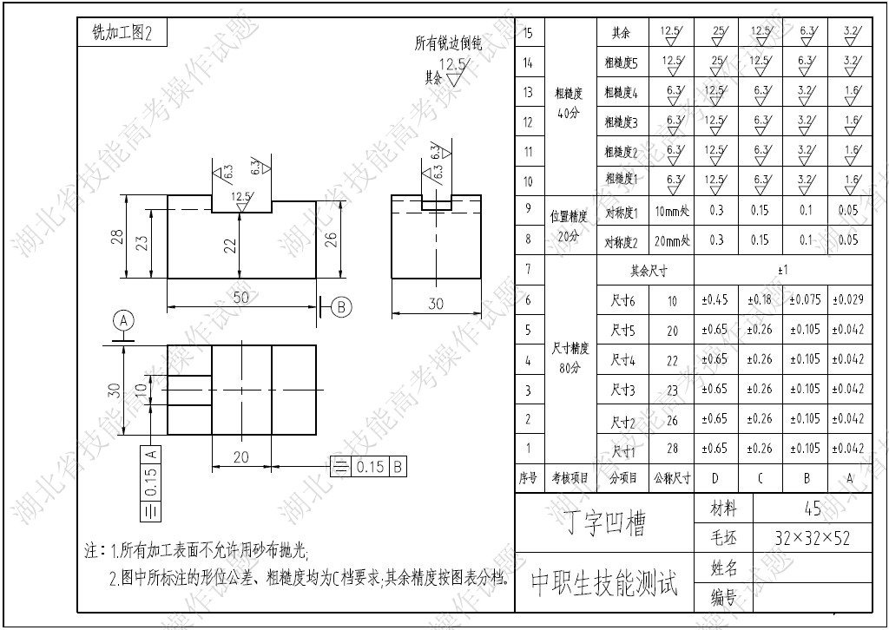
铣2
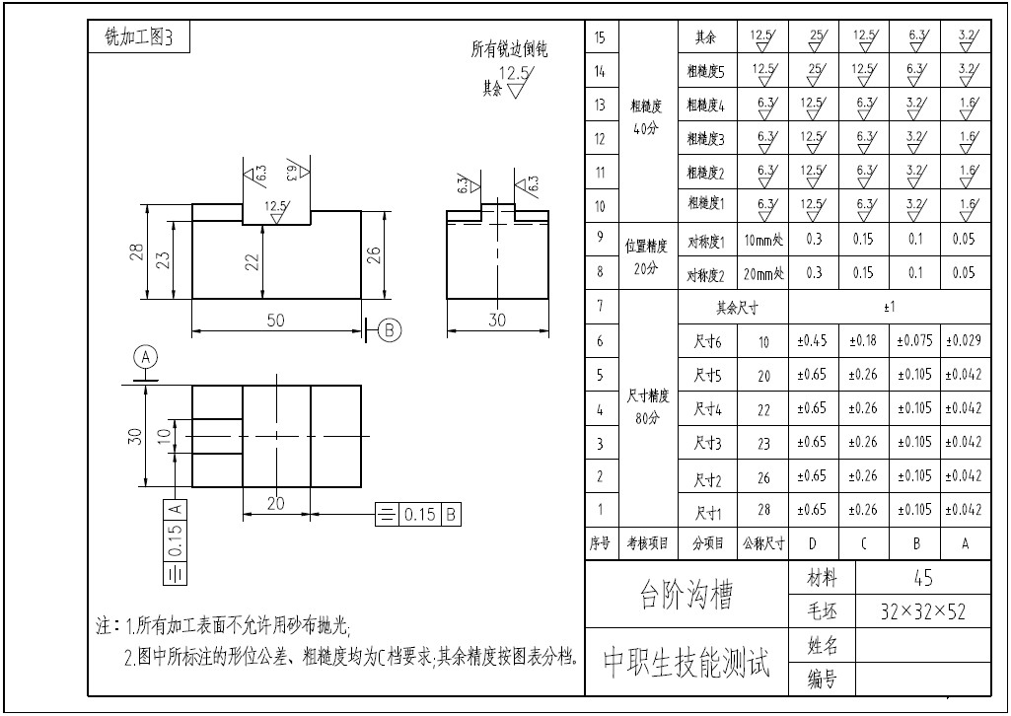
铣3

